Actitud ética de los Servidores Públicos ante la implementación de la Armonización Contable

The ethical attitude of Public Servants before the implementation of the
Accounting Harmonization
Resumen
Este articulo analiza la forma de como la actitud ética en los Servidores Públicos interviene en la aplicación de la Armonización Contable (AC); se desarrolla mediante una investigación mixta (cuantitativa y cualitativa). El alcance del estudio es de tipo explicativo de manera que mide el efecto que tiene la Actitud ética de los Servidores Públicos (SP) ante la Armonización Contable de los entes de gobierno del estado de Tabasco, éste se mide a través de Modelo de Ecuaciones Estructurales (SEM) como método estadístico para el modelado y prueba de la hipótesis de la investigación; aplicando análisis, criterio y razonamiento de los resultados obtenidos por el investigador, para tener una investigación completa y profunda, a través de codificación abierta y coaxial mediante Atlas Ti 9.0 y ajuste de modelo mediante software AMOS.
Palabras claves: actitud, efecto, guía de acción, armonización contable.
Abstract
The objective of this work was to analyze the degree of importance of the ethical attitude in Public Servants and how it impacts the execution of Accounting Harmonization; which can serve as a guide to Public Servants to create strategies during the execution of Accounting Harmonization in the institution where they are holding a position. In such a way that qualitative research was carried out, using a direct interview applied to three participants in charge of directors of the Financial and Accounting area of decentralized organizations; as well as the direct theory based on the ethical attitude of the Public Servants (SP) before the execution of the Accounting Harmonization. in Mexico.
For the analysis of the information obtained in the structured interview, open and coaxial coding was carried out; which allowed us to make constant comparisons between the data, codes, categories and subcategories; For this, the software called Atlas Ti 9.0 was used, which was of great support for the process of analyzing the information obtained.
Through the grounded theory and the analysis of the information, it was obtained as a result that the ethical attitude of the SP has a high correlation during the execution of the Accounting Harmonization since through it the SP manifests its values such as commitment, responsibility, and transparency. , teamwork and interpersonal relationships internally between the departments and units that intervene in the Harmonization process, in the same way between the different government institutions that share knowledge through the experiences obtained; this has helped significantly among government institutions.
The conclusion reached in this study is to maintain order and enforce all regulations in which the public servant must have an ethical attitude.

Keywords: Commitment, Teamwork, Public Servant Values, Transparency.

Introducción
La contabilidad a lo largo del tiempo también ha traspasado fronteras entre los países y continentes, esto gracias a que hay usuarios de esta información en todo el país que se encuentra ubicada la empresa, que está informando sobre la gestión realizada y su efecto en la posición financiera y económica de ella (Tello, 2015).
De acuerdo al Diario Oficial de la Federación (DOF, 2021) hace referencia que Ley General de Contabilidad Gubernamental (LGCG) ha estado vigente desde el año 2009. Durante dicho periodo, ha sufrido un total de cuatro reformas; la primera y más significativa se dio el 12 de noviembre de 2012; posteriormente, el 9 de diciembre de 2013, el 30 de diciembre de 2015 y 27 de abril de 2016.
De acuerdo a lo publicado en la página oficial del CONAC se ha emitido más de ochenta acuerdos normativos hasta la actualidad, entre los cuales se encuentran:
• Postulados básicos de contabilidad gubernamental.
• Marco conceptual de contabilidad gubernamental.
• Plan de cuentas.
• Normas de patrimonio.
• Clasificaciones presupuestales.
• Normas para presentación de estados financieros.
• Normas de consolidación.
• Difusión de la información financiera gubernamental.
• Reglas de registro.
• Normas de evaluación al desempeño.
Todo con el fin de mejorar lo que conlleva el proceso de ejecución de la armonización Contable. De manera que dentro de las mejoras que se han estado realizando a la LGCG, se busca estandarizar y homologar todos los procesos contables y financieros en tiempo real para garantizar las cuentas públicas y trasparentes.
Por lo que se estudia en esta investigación el grado en que influye la actitud ética del SP en el cumplimiento y desarrollo de la aplicación de la Armonización Contable.

Revisión de literatura
Con la entrada en vigor en México desde 2009 de la Ley General de Contabilidad Gubernamental (LGCG), como una normativa de observancia obligatoria para los entes públicos, es importante mencionar que a partir de 2014 fue el año en que las entidades federativas y sus entes públicos tuvieron de plazo para concluir con el proceso de implementación de armonización contable, sin embargo, de acuerdo a la última cifra publicada por el órgano rector, el Consejo Nacional de Armonización Contable (CONAC, 2021) se puede apreciar los avances de acuerdo a la siguiente.
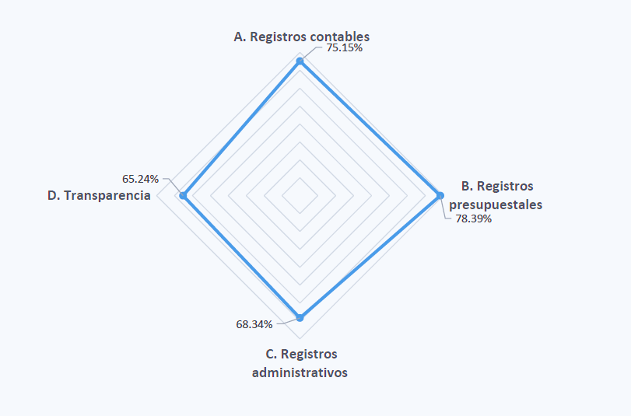

FIGURA. 1.
Evaluación de la Armonización Contable 2019
Nota: El gráfico representa la evaluación de la armonización contable correspondiente al cuarto periodo de 2019, la cual fue revisada por la Entidad de Fiscalización Superior Local a través del Sistema de Evaluaciones de la Armonización Contable (SEvAC). Tomado del Consejo Nacional de Armonización Contable (CONAC). (2021). Evaluación de la armonización contable México.
De acuerdo a los hallazgos de Dávila (2020) argumenta que se muestra que no existe una relación directa entre el porcentaje de cumplimiento y los montos observados por la Auditoría Superior de la Federación (ASF), sin embargo, si existen conceptos que son observados y que muestran incumplimiento a la LGCG y su normatividad, motivos que justifican que es indispensable que los entes públicos identifiquen las causas de las observaciones, robustezcan sus controles internos que contribuyan a evitar la irregularidad en las observaciones, de no ser así, podrían ser acreedores de procedimientos de responsabilidad administrativa y/o causar daño a la hacienda pública federal.
Los resultados de la investigación de Cárdenas y Rivera (2021) confirmaron que la práctica de la actitud ética de los servidores públicos tiene relación con su desempeño laboral, mostrando mayor interés al sentido de compromiso institucional, es decir los funcionarios se sienten comprometidos con los objetivos de la institución y muestran sentido de identificación con la institución, así como también muestran mejoras en la productividad diaria, entendiendo que es la manera como contribuyen al éxito institucional.
Cabe señalar, que en la investigación antes mencionada se midió el grado de correlación de las variables actitud ética y desempeño laboral, pero no se estudió el impacto del grado de satisfacción de los usuarios, con el cual se podría coadyuvar un mejor análisis de la investigación debido a que podría demostrarse la relación entre el cumplimiento de las funciones laborales bajo normas establecidas y la satisfacción de los usuarios.
Para poner en contexto la temática del presente estudio: Actitud ética de los servidores públicos ante la ejecución de la armonización contable en México, es necesario especificar las variables del mismo, la primera es la actitud de los servidores públicos y la segunda es la ética profesional.
Actitud de los servidores públicos
La percepción que tienen las personas sobre el estado muchas veces no responde a las expectativas de la población, lo anterior puede responder a diversos factores, además de los cambios sociales en el mundo laboral, por los avances tecnológicos, cambios políticos, aspectos económicos, entre otros, como puede ser la actitud de los servidores públicos.
De acuerdo con la problemática de la presente investigación, la ejecución de la contabilidad gubernamental en México ha presentado un avance no muy significativo debido a la mala actitud de parte de los servidores de los entes públicos.
Nolasco y Delgado (2020) manifiestan que ellos son el recurso humano quienes van a ser los protagonistas de la implementación jurídica de que se trate, ahora bien, los servidores públicos pueden tener una actitud positiva o negativa frente a la implementación de la norma. De conformidad a la Ley de Servidores Públicos, la situación anterior es inconcebible, pero es real.
Ética profesional
Los temas relacionados con la transparencia, rendición de cuentas y el combarte a la corrupción, han atesorado relevancia en el debate público en México, esto debido a que la corrupción es una afectación costosa para la sociedad ya que quebranta el desarrollo económico, al disminuir la inversión, la calidad de los servicios prestados y la infraestructura gubernamental, lo que a su vez afecta la calidad de vida de la sociedad (Atondo, 2018).
Se ha apreciado en investigaciones y conferencias que en la intervención y ejecución de los recursos públicos hechos de conductas de incumplimiento por parte de los funcionarios públicos; por lo que se requiere de capacitación basada en ética y valores para Servidores Públicos. La Ética, indudablemente es un elemento clave para elevar la calidad de la administración pública mediante una conducta honesta e integra de sus funcionarios.

Ley de Responsabilidades de los Servidores Públicos
En la Ley de Responsabilidades de los Servidores Públicos (LRSP) en el artículo 47 menciona que todo servidor público tendrá las siguientes obligaciones, para salvaguardar la legalidad, honradez, lealtad, imparcialidad y eficiencia que deben ser observadas en el desempeño de su empleo, cargo o comisión y cuyo incumplimiento dará lugar al procedimiento y a las sanciones que correspondan, sin perjuicio de sus derechos laborales (DOF,2019).
El establecer un orden, una responsabilidad y obligatoriedad de quien interactúa en los subsistemas, así como una congruencia entre la normatividad y los hechos en razón de su ejercicio, con base en la comunicación como eje principal en la dinámica de cada subsistema en la institución para llevar a cabo la Armonización Contable, (Ackoff, 2002).
Transparencia fiscal
La transparencia y la rendición de cuentas en el sector público surgen como consecuencia de la lucha de la sociedad civil por resguardar su derecho a la información. Es así como se eleva a rango de ley para garantizar a todo ciudadano el derecho de acceso a la información pública mediante procedimientos sencillos y expeditos.
Como resultado de la adquisición de responsabilidades, la transferencia de recursos y la capacidad de toma de decisiones por parte de los gobiernos subnacionales, también se hace indispensable de un sano ejercicio de la transparencia fiscal mediante una rendición de cuentas que se interrelacione con los diferentes órdenes de gobierno, y que además impulse una mayor participación ciudadana en el corto y mediano plazo (Becerra, 2020).
Los argumentos antes expuestos motivan a que la armonización contable gubernamental se ejecute en tiempo y forma para que se proceda a rendir cuentas de forma eficiente, sin embargo, la realidad actual que impera en México es otra.
Valores
Arteaga y Ramón (2009) expresan que la inteligencia emocional puede entenderse como la capacidad de una persona para reconocer los propios sentimientos, manejando sus emociones para mantenerse optimista y motivada, fundamentando con ello la habilidad para reconocer en otras las diferentes condiciones emocionales, utilizando esta capacidad para desarrollar relaciones interpersonales efectivas, con el propósito de favorecer el trabajo en conjunto en pro de la consecución de metas comunes.
En relación con lo destacado por Atondo (2018) enfatiza que, dentro de la administración pública, el objetivo de la ética es la adopción de códigos de valores y conducta tomando como base la integridad, la honradez, el honor y la cortesía de los servidores públicos para robustecer las estructuras institucionales, es por las razones anteriores que es indispensable el fomentarlos y darles un seguimiento adecuado.
Modelo teórico
En la revisión de la literatura se encontró la variable Actitud del SP con sus respectivas dimensiones con lo son la Ley de Responsabilidades del SP, Transparencia, Valores, Trabajo en equipo; donde el constructo actitud del SP se encuentro relacionado de manera directa con la aplicación de la Armonización contable, de tal manera que es un factor al ser positivo es de gran apoyo para la ejecución de la misma, tal como se muestra en la siguiente figura.
Figura 2.
Modelo Teórico de acuerdo a los diversos autores consultados en la literatura.

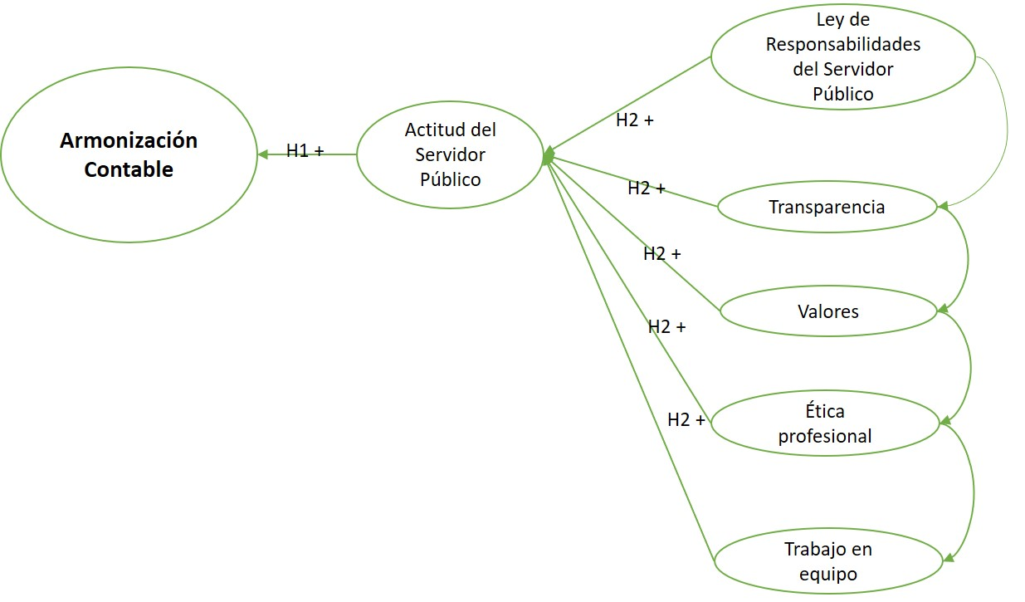
Nota: Modelo teórico de acuerdo a la revisión de la literatura donde se presenta la variable con sus dimensiones, con base a los siguientes autores Nolasco y Delgado (2020), (Atondo, 2018), (Becerra, 2020), Arteaga y Ramón (2009.

En la teoría fundamentada dentro del contexto de la administración Pública este constructo interviene con sus respectivas dimensiones a la ejecución de la AC, de manera que la forma en que intervenga será la manera de cómo influye en el proceso de aplicación de la misma en los sujetos obligados al cumplimiento de la LGCG.

Metodología
La investigación aplicada es mixta por lo que se tiene el enfoque cualitativo y cuantitativo, de tal manera que permitió obtener mejor contraste durante los resultados, conclusiones y recomendaciones.
En el enfoque cualitativo de la investigación, se utilizó la teoría fundamentada, el cual permite que se realice un análisis exhaustivo de la información recabada; a través de la entrevista estructurada a los sujetos de esta investigación, donde se tiene una muestra de tres participantes, con las siguientes características.
- 2 director del área financiera
- 1 director del área contable
La muestra seleccionada fue no probabilista por conveniencia, por lo tanto, se seleccionaron tres dependencias gubernamentales del estado de Tabasco, sujetos a la LGCG, siendo estos organismos descentralizados.
Mientras que en el enfoque cuantitativo de la investigación se delimita de la siguiente manera; es una investigación no experimental aplicando la observación y análisis de los objetos de estudios, de tal manera que no permite la manipulación de las variables (Hernández-Sampieri & Mendoza, 2018), es considerada de tipo transversal, debido a que la medición de las variables (Landero & Gonzalez, 2016).El tipo de método a utilizar es deductivo, tal como el autor (Bernal, 2010) comenta que se da con una idea y de manera gradual se va delimitando, tal como se dio la investigación. El alcance del estudio es de tipo explicativo de manera que mide el efecto que tiene la Actitud ética de los Servidores Públicos ante la Armonización Contable de los entes de gobierno del estado de Tabasco, este efecto se midió a través de Modelo de Ecuaciones Estructurales (SEM) como método estadístico para el modelado y prueba de la hipótesis de la investigación.
El tipo de muestreo se utilizó debido al comportamiento de la población, los autores (Hernández-Sampieri & Mendoza, 2018), mencionan que al utilizar una muestra probabilística los datos pueden extrapolarse a la población con una estimación precisa del error. El tipo de muestreo que se utilizó para el enfoque cuantitativo fue aleatoria simple, tomando en cuenta que la población es finita, estimándose un nivel de confianza del 95% y un error de 5%, se tiene la siguiente ecuación:
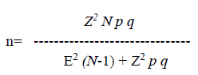
Donde Sustituyendo
Z= Factor del coeficiente de confianza Z= 1.9695%
N= Universo o población N=1064
n= Tamaño de la muestra n=?
p= Probabilidad a favor p=.50
q= Probabilidad en contra q=.50
E= Error de estimación E=0.5

Se sustituye la formula por los datos que se obtienen de la población de acuerdo a las características y a los entes de gobierno que se encuentran sujetos al cumplimiento de la LGCG en el estado de Tabasco, las cuales son 1 director, 2 financieros, 2 contadores, y 5 operativos, todos relacionados directamente con el proceso de Armonización Contable (AC) en los entes de gobierno.

(1.96) ^2 (1064) (.50) (.50)
n= _________________________ =282 encuestas que aplicar.
(0.05) ^2 (1064-1) + (1.96) ^2 (.50) (.50)
De las cuales solo se aplicaron 235, en el momento que se aplicó la encuesta y la entrevista las instituciones gubernamentales se encontraban en auditoria tanto como interna como la de la Función Pública.
No se aplicaron todas por la indisponibilidad que tenían en su momento algunas instituciones de gobiernos a las que se les aplicó la encuesta; debido a que se encontraban indispuestos porque se encontraban en auditorias tanto internas como externas, o por hermetismo en cuanto al tema de AC.
El software que se utilizó para el desarrollo de la investigación es el software Atlas Ti 9.0. para que facilitará el análisis de la información obtenida a través de la entrevista estructurada que se aplicó a los sujetos de estudios que fueron parte de la muestra de la investigación.
Se hizo uso como instrumento de investigación no estandarizado como lo es la entrevista estructurada, la cual se caracteriza por que se hace las mismas preguntas a todos los entrevistados, inclusive con la misma formulación y en el mismo orden. No obstante, los entrevistados tienen plena libertad para responder como deseen, lógicamente, se trata de un cuestionario de preguntas abiertas, (Corbetta, 2010). De tal manera que para la búsqueda de comprender en su totalidad la problemática de la investigación, se sitúa la idea principal de la entrevista, de tal forma que permitió adentrarse de la misma.
Para el enfoque cuantitativo se aplicó del instrumento de investigación como lo es el cuestionario, en donde se realizó el análisis estadístico por medio del software IBM SSPS Static 25.0, el cual permitió obtener información relevante para la investigación.
Para comprender mejor los conceptos relacionados con el tema de investigación se aplicó el uso de la teoría fundamentada, analizándola información obtenida durante la entrevista aplicada, desarrollándose la codificación abierta y coaxial; la cual permitió realizar las comparaciones entre los datos, códigos, categorías y subcategorías, con el fin de darle una estructura y orden a los hallazgos que fueron más representativos de acuerdo a cada una de las categorías. La información para su procesamiento en el software se digitalizó, posteriormente después de la codificación se realizó el diagrama de Sankey y la tabla de correlación de las categorías con su diagrama de red semántica con sus respectivas categorías y subcategorías. Mientras que en el enfoque cuantitativo de la investigación se hizo uso del modelo SEM, cumple con el criterio de cantidad absoluta tal a como lo comenta el autor (Vargas & Mora-Esquivel, 2017), donde estipula que para validar al modelo propuesto y evitar estimaciones no precisas es necesario contar con muestras grandes por los menos 200 elementos analizados, donde se hizo uso del instrumento de investigación como lo es el cuestionario

Resultados
En primera instancia el proceso de la investigación permitió un acercamiento de la realidad de lo que actualmente algunas de las entidades federativas están viviendo hoy en día con la aplicación de la Armonización Contable, de lo cual emana la actitud ética del Servidor Público en darle cumplimiento a la Ley General de Contabilidad Gubernamental (LGCG) y a la aplicación de la Armonización Contable a los procesos Contables y Financieros en las instituciones gubernamentales en las que se encuentre prestando su servicio bajo una remuneración económica, es decir que este inscrito en algunas de las institución pública de cualquiera de los tres órdenes de gobierno como lo son federal, estatal y municipal.
Se realiza la clasificación de las categorías y subcategorías de acuerdo al análisis de la información obtenida mediante la técnica de investigación como lo es la entrevista.
Figura 3.
Matriz de categorías y subcategorías.
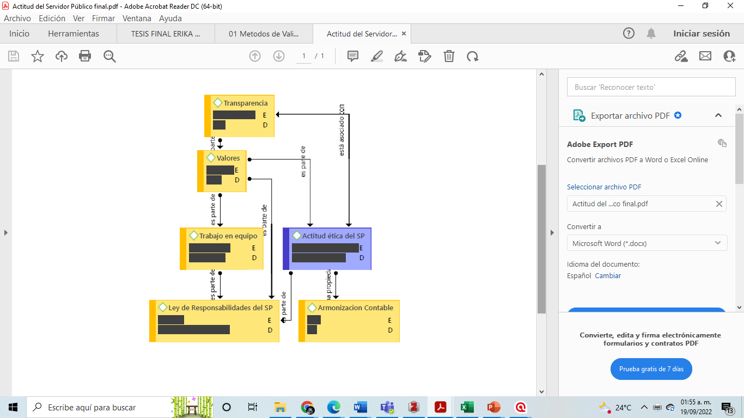

Nota: Red semántica de las categorías, subcategorías, nivel de incidencia y correlación de cada una, elaboración propia, 2022; a través del software Atlas Ti 9.0.

La variable dependiente llamada actitud ética del servidor público tiene como variables independientes las de transparencia, valores, trabajo en equipo, Armonización Contable; teniendo un alto grado de concurrencia la variable gestión del conocimiento, trabajo en equipo y transparencia, siendo parte de la actitud ética del servidor público.
A continuación, se muestra el diagrama de Sankey el cual permitió ver el comportamiento de las categorías y subcategorías; así como las correlaciones entre ellas y su grado de importancia de cada una de ellas con relación a la ética del Servidor Público hacia la ejecución de la Armonización Contable.
Figura 4.
Diagrama de Sankey de las categorías y subcategorías
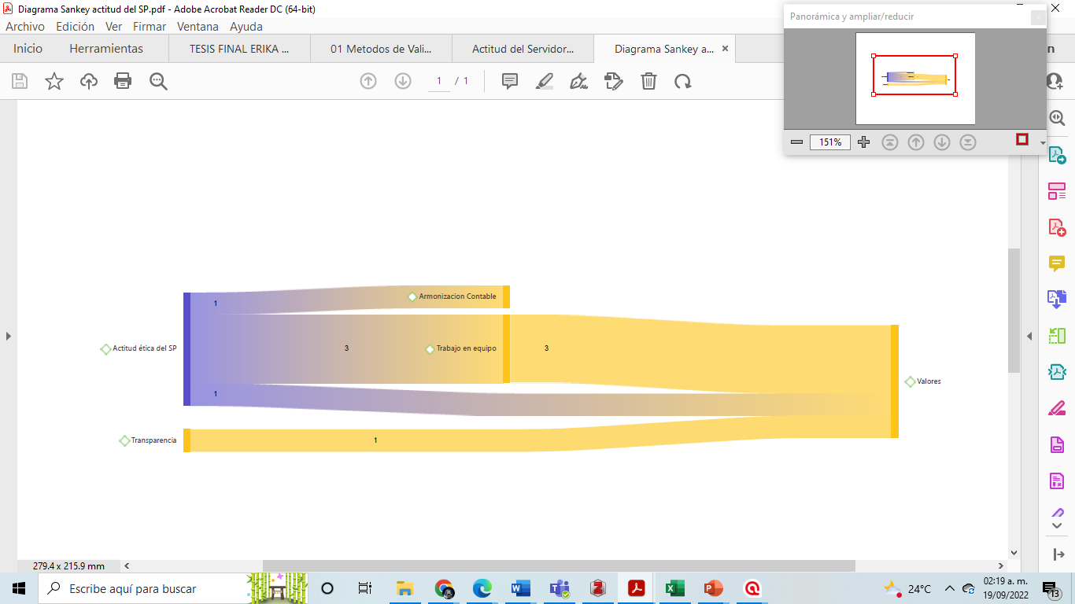

Nota: Diagrama de analisis del comportamiento de las categorías con las subcategorías, elaboración propia, 2022, Software Atlas Ti 9.0,
De acuerdo a la figura 3 se puede observar la categoría actitud Ética del Servidor Público (SP), cómo se comporta en relación con las subcategorías; por lo que podemos decir que la actitud ética del SP se encuentra altamente correlacionada con el trabajo en equipo, es decir a mayor ética que el SP desarrolle tendrá un mejor trabajo en equipo, tal que sus compañeros se verán influenciados por el comportamiento ético del SP en cuanto a la ejecución de la Armonización Contable; además el trabajo en equipo con ética de los SP permite una mejor ejecución de los procesos de la Armonización Contable.
En la siguiente figura se muestra la tabla de co-ocurrencias, donde se muestra la alta co-ocurrencias que existe los constructos; las categorías y las subcategorías.

Figura 5.
Co-ocurrencias entre las categorías y subcategorías
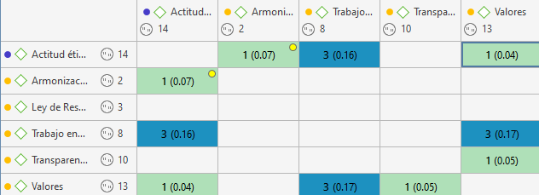

Nota: co-ocurrencias de las subcategorías y categoría, analizado a través del software Atlas Ti 9.0.

En la figura podemos observar los niveles de co-ocurrencias, entre las subcategorías, de tal manera que vemos como el trabajo en equipo tiene una co-ocurrencias con respecto a la actitud del SP, la subcategoría valores tiene una co-ocurrencias en relación con el trabajo en equipo.
Por otra parte, en el análisis de la información obtenida en la investigación cuantitativa se realizó por medio del software SSPS IBM, en donde se obtuvo como el analisis de las variables sociodemográficas.
Al aplicar el instrumento de investigación se realizó una prueba de piloto de 32 cuestionarios aplicados teniendo la participación voluntaria de la población que no fueron parte de la muestra, para ello participaron algunos de los municipios del estado de Tabasco, teniendo los siguientes resultados. Los valores del alfa de Cronbach obtenidos por constructo y por dimensiones se muestran en la siguiente tabla.
Tabla 4.0.
Fiabilidad del instrumento.
Constructo | Dimensiones | Alfas de Cronbach
Actitud ética del SP | *Transparencia  *Ley General de responsabilidad del SP  *Ética profesional  *Trabajo en equipo  *Valores | .85  .84  .86  .79  .82
Nota; Datos de la fiabilidad del instrumento realizado en el software ssp, con datos recolectados en el pilotaje.
El instrumento se evalúo de dos maneras: la primera revisión de la literatura, estableciendo las escalas para su medición, segunda fue la evaluación de todo el instrumento a través de expertos los cuales fueron ocho expertos, lo que permitió tener un instrumento adaptado y con mejor eficiencia, claridad coherencia y fluidez del contenido.
Para la validez de estructura se realizó el Análisis Factorial Exploratorio (AFE), el cual se aplicó con el método de verosimilitud, rotación oblimin directo, mediante índice de Kaiser Meyer Olkin (KMO) el cual tuvo como resultado de KMO=.88 y para el Analisis Confirmatorio (CO) con el KMO=.89, teniendo una prueba de esfericidad de Barlett significativa de un p=000, en donde la matriz de correlación no es la misma que la matriz de identidad por lo que indica que es posible que se realice un análisis multivariante.
En la siguiente figura podemos ver los constructos o factores correlacionado, tales como son Actitud Ética del SP (AE), Trabajo en equipo (TE), Valores (VA).
Figura 6.0.
Modelo de acuerdo al analisis de la información

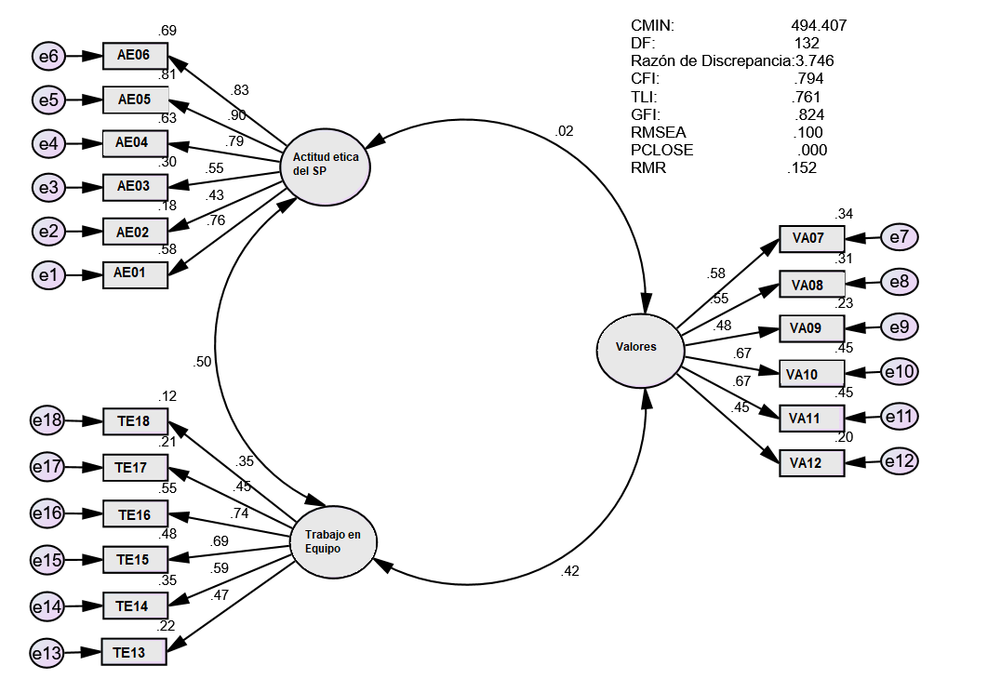

Nota: Los coeficientes estandarizados del modelo sin ajuste, realizado en IBM SSP AMOS 23.0.
En este modelo se observa la medición del constructo AE, en donde se muestran la correlación de los tres factores para este modelo el valor de probabilidad que se asocia a la Chi-cuadrad y los índices, muestran que los valores no son los óptimos donde χ2 = 494.41, gl=132, p=.000; CMIN = 3.75; SRMR=.15; AGFI=.77; CFI= .79; RMSEA= 0.10; donde se determina que este modelo no es el apropiado.
Por lo que se realiza un ajuste del modelo propuesto de acuerdo a los resultados obtenidos, para mejorar los resultados obtenidos.

Ajuste del modelo
Al analizar el modelo anterior se determina que no es apropiado por los valores que este presenta, de tal manera que se realiza ajuste al modelo donde se muestra en la siguiente figura.
Figura 7.
Modelo ajustado de los constructos analizados

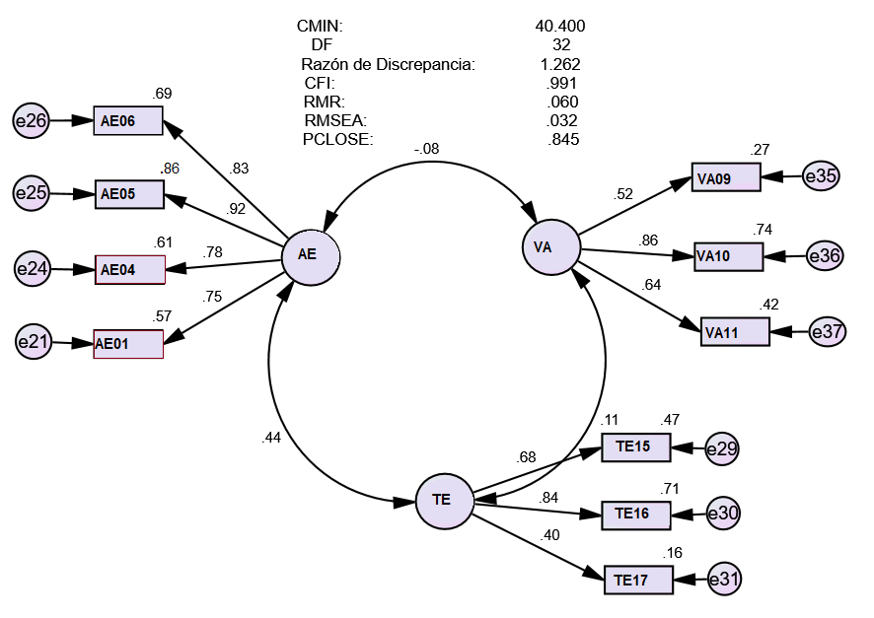

Nota: Resultado de los coeficientes con el modelo ajustado, realizado en IBM SSP AMOS 23.0.
Al realizar el AFC y el análisis de los resultados obtenidos de covarianzas entre cada una de las dimensiones de los constructos a fin de comprobar la validez de estructura, se realiza la integración del modelo, realizando los ajustes necesarios dejando los constructos con sus respectivos ítems, por lo que en la figura podemos observar que en las dimensiones que se conservaron fueron las de AE, VA y TE, el constructo AE se quedó con tres ítems, el VA genero un resultado igual con tres ítems y el constructo TE contine tres ítems, el e29, e30, e31 después del ajuste del modelo.

Discusión de resultados
Para el logro de la Armonización Contable es relevante el trabajo en equipo, aplicando valores para la ejecución de los procesos armonizados; la ética de los SP está relacionada con los valores y el clima laboral para el logro de la ejecución de la Armonización Contable; así que el trabajo en equipo, valores y la importancia de la Armonización Contable se encuentran relacionadas de tal forma que sí existe ética en los SP se llevarán a cabo de una mejor manera los procesos y se buscará el cumplimiento de la LGCG en sus tiempos y ejecución; esto no quiere decir que la AC está en función de la actitud ética de los SP; pero la actitud del SP es uno de los factores que intervienen en la ejecución y que si se emplean estrategias adecuadas la actitud ética del SP será un pilar importante para el logro de la ejecución de la AC.
Cárdenas y Rivera (2021) han comentado que la práctica de la actitud ética de los SP, tienen relación con su desempeño laboral, de tal manera que en la investigación quedó demostrado lo que el autor establece en su opinión.
Mientras que en los resultados podemos ver que la actitud ética SP está muy relacionada con el trabajo en equipo que desempeña laboralmente, la gestión del conocimiento el clima laboral, los valores y la importancia que se le dé a la ejecución de la Armonización Contable en México.
Podemos comentar que para que esto se lleve a cabo es necesario que el SP se comprometa con en los tiempos de entrega, en el desempeño de los procesos armonizados; a fin de lograr los objetivos de los entes de gobierno en sus tres niveles, tanto Federal, Estatal y municipal.
Se coincide con lo que los autores Cárdenas y Rivera (2021) comentaron con que el SP de tener un sentido de compromiso en el cumplimiento de los objetivos de la institución e identificarse, mostrando mejoras de productividad, de tal manera que se sienta parte de la institución para contribuir en los éxitos que como institución tengan.
Entre más positiva sea la actitud ética del SP hacia los procesos que conlleve la AC, mejor será el trabajo en equipo y clima laboral; de igual forma la gestión del conocimiento juega un factor importante dentro del trabajo en equipo, es aquí donde se comporten los conocimientos y experiencias relacionadas con el proceso de Armonización Contable.
En el resultado del análisis estadístico, se puede apreciar como el la Actitud ética del Servidor Público, los valores y el trabajo en equipo se encuentra correlacionados, mismos que influyen de manera significativa a la correcta aplicación y ejecución de la AC.
Para la comprobación es importante analizar las cargas factoriales donde se muestra las evidencias suficientes para aceptar la hipótesis.
El grado de importancia que tiene la actitud del SP ha hecho que de una manera ésta influya de manera positiva al aplicar la Armonización Contable en los entes de gobierno que se encuentren sujetos a la LGCG, de tal forma que, si estos factores se aplican y se usan como estrategia, esta puede impactar de manera positiva hacia el logro de los objetivos de la LGCG en el estado de Tabasco.

Conclusiones
Uno de los hallazgos que se pudo observar es que a mayor actitud positiva del SP, mejor será mejor el clima laboral, el trabajo en equipo y se dará con facilidad la gestión del conocimiento que no es más la de compartir juicios y experiencia en la aplicación de la Armonización Contable.
Si embargo se detecta como los valores son parte de la aplicación de la ética de los SP y que el grado de importancia que los altos mandos le den al proceso de armonización será la forma en como lo adopten los subalternos.
El objetivo propuesto en la presente investigación se cumplió, ya que se pudo apreciar como la actitud ética del SP tiene un grado de concurrencia alto en el trabajo en equipo y gestión del conocimiento, puesto que a mayor grado de actitud ética impactará al trabajo en equipo y la aplicación de los valores; de tal manera que el proceso de ejecución de la Armonización Contable se desarrollará de manera positiva.
Es necesario que el SP considere el grado de importancia que merece el proceso de Armonización Contable, de esta manera se podrá obtener en tiempo real la situación financiera, presupuesto, egreso, ingresos; de tal forma que se disminuirán los tiempos y ello dará como resultado los mejores controles presupuestales y por ende la administración se verá beneficiada, teniendo todo el estado de resultados y reportes en tiempo, lo que le permitirá servir de apoyo en la toma de decisiones sobre los recursos y a su vez emplear estrategias que le permitan coadyuvar las cuentas públicas claras y transparentes en el tiempo que se lo soliciten los organismos reguladores.
Para tener unas finanzas sanas se debe de tener el total control de la información financiera y contable tal cual como lo contempla el Consejo Nacional de Armonización Contable (CONAC), en tiempo real, mediante un sistema de información que le permite llevar de manera automatizada los procesos; sin dejar de lado que una parte importante es el factor humano, su conocimiento, su experiencia y sus valores.
Es responsabilidad de los SP el mantener el orden y hacer cumplir la normatividad y las leyes le creen un compromiso u obligación al ocupar un cargo público dentro de una institución gubernamental, con el fin de garantizar el bien común, garantizando el bienestar de los ciudadanos. El SP debe de conducirse con ética de tal manera que sus valores y obligaciones se encuentre por encima de sus intereses personales, debe de tener la responsabilidad de leer y tener a conocimiento de todo el marco jurídico que conlleva la aplicación de la Armonización Contable, con la finalidad de hacer lo correcto y no verse envuelto en situaciones de incumplimiento u omisión, estos pueden traer repercusiones como sanciones administrativas o jurídicas.
Referencias
Ackoff, L. R. (2002). El Paradigma de Ackoff, Una Administración Sistemática. Mexico: Limusa.
Almont, G. (2013). The Civic Culture: Political Attitudes and Democracy in Five Nations. University Press, IV, 10-18.
Allport, G. W. (1968). The historical background of modern social psychology. En Lindzey, G. y Aronson, E. Handbook of Social Psychology (Vol. Vol I). Houston, Houston: Addison Wesley.
Arteaga, A. y Ramón, S. (2009). Liderazgo Resonante según género. Revista Multiciencias, 9 (3), pp. 289-295. Universidad del Zulia. Punto Fijo. Venezuela.
Atondo, V. (2018). Ética en la Administración Pública: Valores, transparencia e integridad de los Servidores Públicos en el Estado de Sonora. Trascender, contabilidad y gestión, (9), 74–85. http://doi.org/10.36791/tcg.v0i9.39
Becerra, D. L. (2020). Transparencia y coordinación fiscal intergubernamental en México: un breve diagnóstico. En Sánchez, M. y Sierra, J., (coordinadores). Transparencia y participación para un gobierno abierto, pp. 479-490.
Bernal, C. (2010). Metodología de la investigación (Pearson).
Cárdenas, R. C., y Rivera, F. (2021). Actitud ética y desempeño laboral en la Municipalidad Provincial de Huancavelica 2014. Ciencia Latina Revista Científica Multidisciplinar, 5(5), 9955-9970. https://doi.org/10.37811/cl_rcm.v5i5.1047
Cardeño, E., Cardeño, N., Buitrago, R., y Hernández, P. (2018). Liderazgo resonante como elemento potenciador de la responsabilidad social en organizaciones del sector público. Revista Espacios, 39(08).
Consejo Nacional de Armonización Contable (CONAC). (2021). Evaluación de la armonización la Armonización Contable en México. https://www.conac.gob.mx/work/models/CONAC/SEvAC/U_2021/00_Rep_U_2021.pdf
Corbetta, P. (2010). Metodología y técnicas de investigación social. (Revisada, Ed.) España: Mac Graw Hill.
Dávila, E. (2020). El cumplimiento de la contabilidad gubernamental y su efecto en la fiscalización de recursos federales. Vinculatégica. 6(2), 1894-1904.
DOF. (2021). Criterios para la elaboración y presentación homogénea de la información financiera y de los formatos. Mexico. Obtenido de https://www.conac.gob.mx/work/models/CONAC/normatividad/CLDF_01_01_001.pdf
Hernández-Sampieri, R., & Mendoza, C. (2018). Metodología de la Investigación: Las rutas cuantitativa, cualitativa y mixta. Mac Graw Hill.
Huerta, I. (octubre-10-2019). Validación de un instrumento para la medición de la gestión del conocimiento, el aprendizaje organizacional y el capital intelectual en el sector público. XXIV Congreso internacional de contaduría, administración e informática. Guadalajara, Jal., México. https://investigacion.fca.unam.mx/docs/memorias/2019/14.06.pdf
Landero, R., & González, M. (2016). Estadística con SPSS y metodología de la investigación (Trillas).
XXIV Congreso internacional de contaduría, administración e informática. Guadalajara, Jal., México. https://investigacion.fca.unam.mx/docs/memorias/2019/14.06.pdf
Nolasco, N. y Delgado, R. (2020). Actitud de los servidores públicos y su incidencia en la implementación del nuevo régimen del servicio civil en la municipalidad distrital de Amarilis, Huánuco 2019. Tesis inédita presentada para obtener el grado de Economista. Perú: Ed. Universidad Nacional Hermilio Valdizan.
Oviedo, M. Á., Castellanos, M., Riquelme, A. y del Junco, J. G. (2014). La relación entre aprendizaje organizacional y los resultados en la Administración Pública. Revista europea de dirección y economía de la empresa, 23(1), 1-10.
Vargas, T., & Mora-Esquivel, R. (2017). Tamaño de la muestra en modelos de ecuaciones estructurales con constructos latentes: Un método práctico. Revista Actualidades Investigativas en educación, 1–37. https://doi.org/http://dx.doi.org/10.15517/aie.v17i1.27294

}hoa

